THPT CHUYÊN HÙNG MẪN ĐẠT – KIÊN GIANG

Câu 1: (5 điểm)
Hai cầu thủ bóng đá A và B chạy trên một đường thẳng đến gặp nhau với cùng tốc độ 5m/s. Để điều hành tốt trận đầu, trọng tài chạy chỗ sao cho luôn đứng cách cầu thủ hậu vệ A 18m và cách cách cầu thủ tiền đạo B 24m. Khi khoảng cách giữa A và B bằng 30m thì vận tốc và gia tốc của trọng tài là bao nhiêu?
Câu 2: (5 điểm)
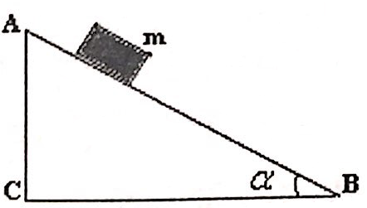
Một vật có khối lượng có thể trượt không ma sát trên một cái nêm ABC; . Nêm ban đầu đứng yên, khối lượng của nêm là M và có thể trượt không ma sát trên mặt sàn nằm ngang như hình vẽ. Cho vật m trượt từ đỉnh A của nêm không vận tốc đầu.
a. Thiết lập biểu thức tính gia tốc a của vật đối với nêm và gia tốc của nêm đối với sàn.
b. Lấy hệ tọa độ xOy gắn với sàn, ban đầu trùng với BCA. Tính hoành độ của vật m và của đỉnh C khi vật trượt tới đỉnh B. Quỹ đạo của vật thường là gì?
Cho
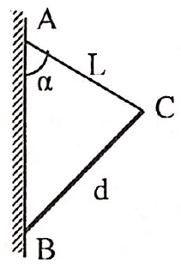
Câu 3: ( 5 điểm)
Một thanh đồng chất BC tựa vào tường thẳng đứng tại B nhờ dây AC dài L hợp với tường một góc như hình. Biết thanh BC có độ dài d. Hỏi hệ số ma sát giữa thanh và tường phải thỏa điều kiện nào để thanh cân bằng?

Câu 4: ( 5 điểm)
Một quả cầu nhẵn có khối lượng M và bán kính R trên mặt nhẵn nằm ngang. Từ đỉnh quả cầu trượt tự do một vật nhỏ có khối lượng m như hình vẽ. Tỉ số bằng bao nhiêu thì vật nhỏ rời mặt quả cầu ở độ cao so với mặt bàn ?
Câu 5: ( 5 điểm)
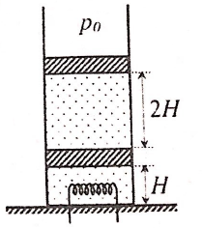
Một xilanh tiết diện S đặt thẳng đứng gồm 2 ngăn chứa cùng một chất khí lý tưởng đơn nguyên tử. Trong xilanh có hai pít-tông, mỗi pít-tông có khối lượng m. Khoảng cách giữa đáy xilanh và pít-tông phía dưới là H, khoảng cách giữa hai pit-tông là 2H.
Thành xilanh và pít-tông phía trên không dẫn nhiệt. Pít-tông phía dưới dưới dẫn nhiệt và có thể bỏ qua nhiệt dung của nó. Mỗi pít-tông sẽ di chuyển được một khoản bao nhiêu sau khi cấp cho khí một nhiệt lượng Q ( từ dây đốt nóng như hình vẽ)?
Áp suất bên ngoài không đổi và bằng . Bỏ qua ma sát.
Câu 6: ( 5 điểm)
Một mol khí lí tưởng thực hiện một chu trình như hình vẽ.
Quá trình là quá trình đoạn nhiệt.
Quá trình đối xứng với quá trình qua đường thẳng đứng. Các thông số đã biết.
Tính hiệu suất của chu trình.
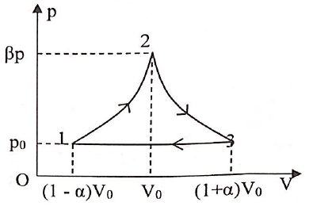

HƯỚNG DẪN GIẢI
Câu 1:
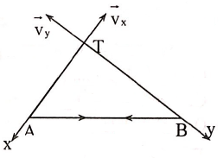
∗Vận tốc chuyển động của trọng tài:
- Khi khoảng cách giữa hai cầu thủ là 30m, tam giác ATB vuông tại T
- Vì khoảng cách giữa trọng tài và các cầu thủ là không đổi nên:
+ Vận tốc của trọng tài T và cầu thủ A trên phương Tx bằng nhau.
+ Vận tốc của trọng tài và cầu thủ B trên phương Ty bằng nhau.
Với
Vậy tốc độ của trọng tài là
∗ Gia tốc của trọng tài:
- Xét chuyển động của trọng tài trong hệ quy chiếu quán tính gắn với cầu thủ A:
+ Cầu thủ B chuyển động với tốc độ : 5 + 5 = 10m/s
+ Trọng tài chuyển động trên đường kính tròn bán kính AT- theo phương By:
- Gia tốc hướng tâm của trọng tài - gia tốc của trọng tài trên phương Tx:
- Tương tự: xét trong hệ quy chiếu gắn với cầu thủ B:

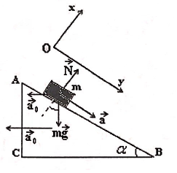
Vậy gia tốc của trọng tài là:
Câu 2:
a. Tính gia tốc a của vật đối với nêm và gia tốc của nêm đối với sàn.
- Chọn hệ trục tọa độ xOy như hình vẽ.
Động lượng của hệ bằng 0
⇒ Vật đi xuống sang phải thi nêm phải sang trái
⇒ giá trị đại số gia tốc của nêm là
- Vật m chịu tác dụng của 2 lực: Trọng lực , phản lực của nêm vuông góc với AB
+ Gia tốc của vật đối với sàn:
+ Phương trình chuyển động của vật:
Theo phương AB: (1)
Theo thương vuông góc với AB: (2)
- Phương trình chuyển động của nêm chịu thành phần nằm ngang của
Chọn trục Ox trùng với hướng chuyển động của nêm
- (3)
- Từ (2) và (3) ta có:
(4)
- Thế vào phương trình (3) ta được:
(5)
-Thế vào phương trình (1) ta được:
(6)
b. Lấy hệ tọa độ xOy gắn với sàn, O trùng với đỉnh C. Tính hoành độ của vật m và của đỉnh C khi vật trượt tới đỉnh B. Quỹ đạo của đường là gì?
- Thay các giá trị vào biểu thức (5) và (6):
- Nhận thấy: có hướng cố định, có hướng cố định song song với AB nên cũng có hướng cố định hợp với phương ngang một góc .
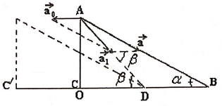
+ Ta có:
+ Mặt khác:

Vậy quỹ đạo vật m là đường thẳng AD nghiêng góc so với phương ngang.
- Xét tam giác ACD với AC = 0,5m ta có:
Vậy hoành độ của vật m là 0,58 (m)
- Trong thời gian vật đi xuống thì nêm trượt sang trái và B trùng với D thì C ở vị trí C’ với hoành độ:
Câu 3:
- Các lực tác dụng vào thanh BC
+ Trọng lực : P = mg
+ Lực căng dây
+ Phản lực của tường được phân tích: (1)
- Chọn hệ quy chiếu Bxy như hình vẽ
- Khi hệ cân bằng ta có: (2)
Bx: (3)
By: (4)
- Cân bằng momen của hệ đối với trục quay qua B
Đặt AB = h và
(5)
- Áp dụng định lí hàm sin trong tam giác ABC:
(6)
Từ (3), (5), (6): (7)
Từ (4): (8)
- Để có cân bằng phải có ma sát nghỉ và , với k là hệ số ma sát
Từ (4): (9)
Hay: (10)
Từ (6): (11)
Từ (10):
Câu 4:
Khi m bắt đầu rời khỏi M thì m có vận tốc đối với M và M có vận tốc đối với đất.
Bảo toàn động lượng theo phương ngang:
(1)
Bảo toàn cơ năng ta có:
(2)
Từ (1) và (2) ta có:
(3)
Khi vật m bắt đầu rời khỏi M, gia tốc của vật M bằng 0 và phản lực của M lên m cũng bằng 0
Định luật II Niuton cho vật m trong hệ quy chiếu gắn với M là:
(4)
Từ (3) và (4) suy ra:
Vì nên ta có:
Câu 5:
Áp suất ở cả hai ngăn không đổi và tương ứng với ngăn trên và ngăn dưới là:
(1)
Vì pit tông ở dưới dẫn nhiệt nên nhiệt độ khí hai ngăn bằng nhau. Từ phươg trình trạng thái rút ra quan hệ giữa biến thiên thể tích và biến thiên nhiệt độ của khí ở mỗi ngăn:
(2)
Trong đó số mol khí được xác định từ điều kiện ban đầu:
(3)
Từ (2) và (3) ta nhận được:
Từ đó ta tính được độ dịch chuyển của pit tông dưới và pit tông trên là:
Gọi , A là biến thiên nội năng và công thực hiện bởi cả hệ
Lại có:
ĐS:
Câu 6:
Áp dụng phương trình trạng thái của khí lí tưởng ta có:
Do và nên
Do quá trình là quá trình đoạn nhiệt ta có:
Công chất khí sinh ra trong quá trình là:
Do quá trình và đối xứng qua đường thẳng đứng nên công chất khí sinh ra trong hai quá trình bằng nhau:
Nhiệt lượng khí nhận được trong quá trình là:
Quá trình là đẳng áp:
Nhiệt lượng khí truyền ra môi trường:
Tổng công mà khí thực hiện:
Hiệu suất của chu trình là

